T.C.

BURDUR MEHMET AKİF ERSOY ÜNİVERSİTESİ
BUCAK SAĞLIK YÜKSEKOKULU
EBELİK BÖLÜMÜ
……/…… EĞİTİM ÖĞRETİM YILI

MEZUNİYET KRİTERLERİ DEFTERİ

ADI SOYADI :………………………………………
NUMARASI :………………………………………
SINIFI :………………………………………
SORUMLU ÖĞRETİM GÖREVLİSİ :………………………………………
TESLİM EDİLDİĞİ TARİH :………………………………………

T.C.
BURDUR MEHMET AKİF ERSOY ÜNİVERSİTESİ BUCAK SAĞLIK YÜKSEKOKULU EBELİK BÖLÜMÜ NORMAL DOĞUM TAKİP FORMU

GEBENİN BİLGİLERİ
Adı-Soyadı: | Yaş: | Tarih:
Kilo: | Son Âdet Tarihi: | Protokol No:
Boy: | Gebelik Haftası: | Hastane ve Birim Adı:
Kan Grubu: | G: P: A: L:

DOĞUM DEĞERLENDİRME

Doğumun nasıl yapıldığı: | ( )Spontan | ( )Müdahaleli |  | Plasenta doğum saati:
Doğumun 2. Evresinin süresi: |  |  |  | Plasenta bütünlüğü:
Epizyotomi: | ( ) Yapıldı |  | ( ) Yapılmadı | Vital Bulgular
Spontan laserasyon: | ( )Var |  | ( ) Yok | Kan Basıncı:
Hematom: | ( )Var |  | ( ) Yok | Nabız:
Anormal kanama: | ( )Var |  | ( ) Yok | Ateş:
Uygulanan İlaçlar: |  |  |  | Solunum:
 |  |  |  | ÇKS:
 |  |  |  | Ağrı Puanı (10 üzerinden):

……………………..tarihinde, saat …………da yukarıda kayıtlı bulunan doğumu yardımlı/yardımsız yaptırmış bulunmaktayım.

Öğrencinin | Gözlemleyen Ebe/Hekim | Onaylayan Öğretim Elemanı
Tarih: | Tarih: | Tarih:
Adı soyad: | Adı soyad: | Adı soyad:
İmza: | İmza: | İmza:

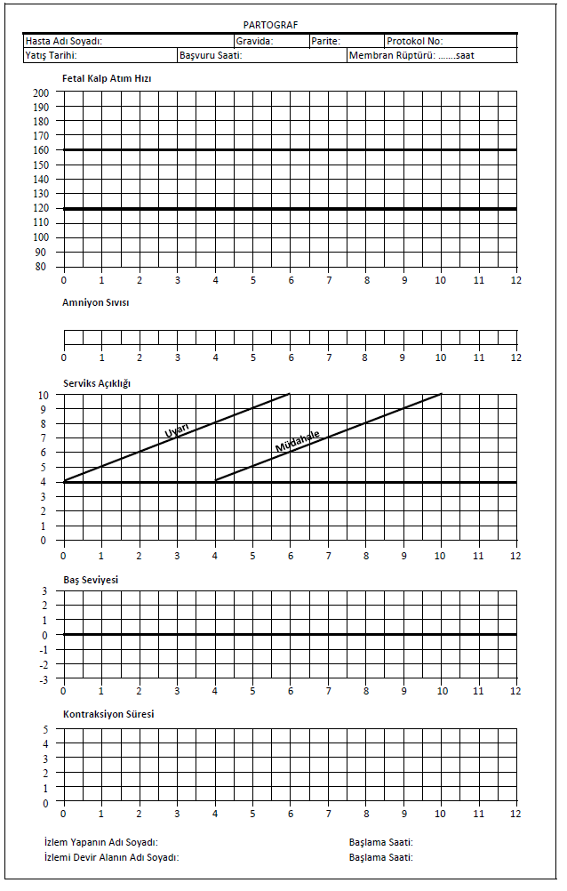
T.C.
BURDUR MEHMET AKİF ERSOY ÜNİVERSİTESİ BUCAK SAĞLIK YÜKSEKOKULU EBELİK BÖLÜMÜ
DOĞUM ÖNCESİ DÖNEM (TRAVAY) MUAYENE FORMU

GEBENİN BİLGİLERİ
Adı Soyadı: | Yaş: | Tarih:
Kilo: | Son Adet Tarihi: | Protokol No:
Boy: | Gebelik Haftası: | Hastane ve Birim Adı:
Kan Grubu: | G: P: A: L: | Gebelikte Doğum Öncesi Bakım Alma Durumu: ( ) Aldı ( ) Almadı

TRAVAY DEĞERLENDİRMESİ
Servise Kabul Saati:
Kontraksiyonların Başladığı Saat:
Lavman Uygulanma Durumu: ( ) Uygulanmadı ( )Uygulandı Uygulanan saat:
Membranların Durumu: ( ) Açık ( ) Kapalı
Amniyotomi: ( ) Uygulanmadı ( )Uygulandı Uygulanan saat:
İndüksiyon: ( ) Uygulanmadı ( )Uygulandı Uygulanan saat:
Beslenme Durumu:
Vital Bulgular
Kan Basıncı: Solunum:
Nabız: Ağrı Puanı (10 üzerinden):
Ateş: NST Sonucu: ( )Reaktif ( )Nonreaktif
Abdominal Muayene
I. Leopold Manevrası | Fundus Yüksekliği:
II. Leopold Manevrası | Situs: ( ) Transfers Longitüdinal ( ) Oblik  Pozisyon: ( ) D1 ( ) D2 ÇKS (Kalp Atımı/Dakika):
III. Leopold Manevrası | Önde Gelen Kısım: ( ) Baş ( )Makat
IV. Leopold Manevrası | ( ) Mobil ( ) Fikse ( ) Angaje
Vajinal Muayene
Dış Genital Organlar: |  | ( ) Normal ( )Varis ( )Ödem
İskiyal Spinalar: |  | ( ) Uygun ( ) Uygun Değil
Subpubik Açı: |  | ( ) Uygun ( ) Uygun Değil
İnterspinöz Çap: |  | ( ) Uygun ( ) Uygun Değil
Koksiks: |  | ( ) Uygun ( ) Uygun Değil
Servikal Dilatasyon: |  | …… cm
Efasman: |  | %......
Fetal Başın Düzeyi: |  | …………
Amniyotik Mayi Rengi: |  | ( )Berrak ( ) Mekonyumlu

Öğrencinin | Gözlemleyen Ebe/Hekim | Onaylayan Öğretim Elemanı
Tarih: | Tarih: | Tarih:
Adı soyad: | Adı soyad: | Adı soyad:
İmza: | İmza: | İmza:

T.C.
BURDUR MEHMET AKİF ERSOY ÜNİVERSİTESİ BUCAK SAĞLIK YÜKSEKOKULU EBELİK BÖLÜMÜ
DOĞUM SONU TAKİP FORMU

ANNENİN BİLGİLERİ
Adı Soyadı: | Yaş: | Tarih:
Kilo: | Doğum Yaptığı Gebelik Haftası: | Protokol No:
Boy: | Doğum Saati: | Hastane ve Birim Adı:
Kan Grubu: | G: P: A: L:

DOĞUM SONU DEĞERLENDİRME
Fundusun Değerlendirilmesi | Loşianın Değerlendirmesi
Fundusun Tonüsü: ( ) Normal ( ) Atonik | Renk:
Pozisyonu: | Miktar (ped sayısı/24 saat) :
Kıvamı: | Koku:
Seviyesi: | Vital Bulgular
Fundus Masajı: ( )Yapıldı ( )Yapılmadı | Kan Basıncı:
Perinenin Değerlendirilmesi | Nabız:
Perine Hijyeni: | Ateş:
Perine Bakımı: ( ) Yapıldı ( ) Yapılmadı | Solunum:
Perine Hijyeni Eğitimi: ( ) Verildi ( ) Verilmedi | Sağlığın Değerlendirilmesi
Epizyonun Değerlendirilmesi | Beslenme:
Epizyo: ( ) Var ( ) Yok | Boşaltım:
Şiddetli Ağrı: ( ) Var ( ) Yok | İdrar Yapma Durumu: ( ) Yapmadı ( ) Yaptı  Kaçıncı saatte yaptığı:
Akıntı: ( ) Var ( ) Yok | Mobilizasyon:
Kızarıklık: ( ) Var ( ) Yok | Ağrı Puanı (10 üzerinden):
Ödem: ( ) Var ( ) Yok | Ruhsal Durum: ( ) Normal ( ) Anksiyete  ( )Ajitasyon ( ) Depresyon ( ) Diğer…………
Memelerin ve Emzirmenin Değerlendirmesi
Meme Ucu Durumu: ( ) Var ( ) Yok | Emzirme Durumu: ( ) Emzirmiyor ( ) Emziriyor  Emzirmenin başlatıldığı saat:
Kolostrum Varlığı: ( ) Var ( ) Yok
Uygulanan İlaçlar:
SAPTANAN SORUNLAR VE EBELİK GİRİŞİMLERİ
Öğrencinin | Gözlemleyen Ebe/Hekim | Onaylayan Öğretim Elemanı
Tarih: | Tarih: | Tarih:
Adı soyad: | Adı soyad: | Adı soyad:
İmza: | İmza: | İmza:

T.C.
BURDUR MEHMET AKİF ERSOY ÜNİVERSİTESİ BUCAK SAĞLIK YÜKSEKOKULU EBELİK BÖLÜMÜ
RİSKLİ GEBE TAKİP FORMU
GEBENİN BİLGİLERİ
Adı Soyadı: | Yaş: | Tarih:
Kilo: | Son Adet Tarihi: | Protokol No:
Boy: | Tahmini Doğum Tarihi: | Hastane ve Birim Adı:
Kan Grubu: | G: P: A: L: | Gebelik Haftası:
Eşinin Kan Grubu: | Hastaneye Geliş Nedeni: | Tanısı:

GEBENİN SAĞLIK DEĞERLENDİRMESİ
Muayene Bulguları | Mobilizasyon durumu:
Göz: | Fetal hareketler: ( ) Var ( )Yok
Ağız ve diş: | Uyku düzeni:
Tiroid: | Vital Bulgular
Memeler: | Kan Basıncı:
Deri: | Nabız:
Varis: | Ateş:
Ödem: | Solunum:
Abdomen: ( ) Ağrı ( ) Stria Gravidarum ( )Skar doku | ÇKS:
Beslenme: | Ağrı (10 üzerinden):
Boşaltım: | NST sonucu: ( )Reaktif ( )Nonreaktif ( ) Şüpheli
Gebeliğin planlı olma durumu: ( ) Planlı ( )Plansız | Gebeliğe yönelik tutum: ( )Olumlu ( ) Olumsuz
Ruhsal durum:
(Beck Depresyon Ölçeği Skoruna göre değerlendirilecektir)
Uygulanan Tedavi | Laboratuvar Bulguları

SAPTANAN SORUNLAR VE EBELİK GİRİŞİMLERİ

Öğrencinin | Gözlemleyen Ebe/Hekim | Onaylayan Öğretim Elemanı
Tarih: | Tarih: | Tarih:
Adı soyad: | Adı soyad: | Adı soyad:
İmza: | İmza: | İmza:

T.C.
BURDUR MEHMET AKİF ERSOY ÜNİVERSİTESİ BUCAK SAĞLIK YÜKSEKOKULU EBELİK BÖLÜMÜ
SAĞLIKLI GEBE TAKİP FORMU

GEBENİN BİLGİLERİ
Adı Soyadı: | Yaş: | Tarih:
Kilo: | Son Adet Tarihi: | Protokol No:
Boy: | Tahmini Doğum Tarihi (TDT): | Hastane ve Birim Adı:
Kan Grubu: | G: P: A: L: | Gebelik Haftası:
Göz: | Varis:
Ağız ve diş: | Ödem:
Tiroid: | Vital bulgular:
Memeler: | Fetal Hareket Durumu: ( )Var ( ) Yok
Deri: | ÇKS:
Gebeliğin planlı olma durumu: ( ) Planlı ( )Plansız | Gebeliğe yönelik tutum: ( )Olumlu ( ) Olumsuz
Ruhsal durum:

MUAYENE BULGULARI

SAPTANAN SORUNLAR VE EBELİK GİRİŞİMLERİ

Öğrencinin | Gözlemleyen Ebe/Hekim | Onaylayan Öğretim Elemanı
Tarih: | Tarih: | Tarih:
Adı soyad: | Adı soyad: | Adı soyad:
İmza: | İmza: | İmza:

T.C.
BURDUR MEHMET AKİF ERSOY ÜNİVERSİTESİ BUCAK SAĞLIK YÜKSEKOKULU EBELİK BÖLÜMÜ
NORMAL VE RİSKLİ YENİDOĞAN DEĞERLENDİRME FORMU

ANNE BİLGİLERİ

Adı Soyadı: | Protokol No: |  | Tarih:
Doğum Yaptığı Gebelik Haftası: | Kan Grubu: | Hastane ve Birim Adı:

YENİDOĞAN BİLGİLERİ

Cinsiyeti: ( ) Kız ( ) Erkek
Kilo:……………..gr Boy cm
Baş çevresi: …………cm Göğüs çevresi: cm
Apgar skoru: 1. Dk: ………………./ 5. Dk:…………….
Kan grubu:

FİZİK MUAYENE VE REFLEKSLERİN DEĞERLENDİRİLMESİ
Ateş: |  |  |  | Doğum travması: | ( )Var | ( )Yok
Solunum: |  |  |  | Anoksi: | ( )Var | ( )Yok
Nabız: |  |  |  | Sarılık: | ( )Var | ( )Yok
Beslenme: | ( ) Anne sütü | ( ) Mama |  | Siyanoz: | ( )Var | ( )Yok
Emme güçlüğü: | ( )Var | ( )Yok |  | Solunum sıkıntısı: | ( )Var | ( )Yok
Cerrahi girişim: | ( )Var | ( )Yok |  | Diğer:
Enfeksiyon: | ( )Var | ( )Yok
Moro refleksi: ( )Var |  |  | ( )Yok
El-ayak yakalama refleksi: ( )Var |  |  | ( )Yok
Tonik boyun refleksi: ( )Var |  |  | ( )Yok
Emme-yutma refleksi: ( )Var |  |  | ( )Yok
Adım atma ve basma refleksi: ( )Var |  |  | ( )Yok
Babinski refleksi: ( )Var |  |  | ( )Yok
Gövdeyi içe eğme refleksi: ( )Var |  |  | ( )Yok
Derin tendon refleksi: ( )Var |  |  | ( )Yok
Göz kırpma refleksi: ( )Var |  |  | ( )Yok
Arama refleksi: ( )Var |  |  | ( )Yok
EBELİK GİRİŞİMLERİ
El- yüz temizliği: | ( ) Uygulandı ( )Uygulanmadı | Pozisyon değiştirme: | ( ) Uygulandı ( )Uygulanmadı
Ağız bakımı: | ( ) Uygulandı ( )Uygulanmadı | Masaj: | ( ) Uygulandı ( )Uygulanmadı
Göz bakımı: | ( ) Uygulandı ( )Uygulanmadı | Anneyi emmesine yardım: | ( ) Uygulandı ( )Uygulanmadı
Göbek klempleme/ bakımı: | ( ) Uygulandı ( )Uygulanmadı | Kanguru bakımı: | ( ) Uygulandı ( )Uygulanmadı
K vit uygulaması: | ( ) Uygulandı ( )Uygulanmadı | NG beslenme: | ( ) Uygulandı ( )Uygulanmadı
Hepatit B uygulaması: | ( ) Uygulandı ( )Uygulanmadı | IV girişim: | ( ) Uygulandı ( )Uygulanmadı
Bebeğin giydirilmesi: | ( ) Uygulandı ( )Uygulanmadı | Oksijen verme: | ( ) Uygulandı ( )Uygulanmadı
Vücut banyosu: | ( ) Uygulandı ( )Uygulanmadı | Aspirasyon: | ( ) Uygulandı ( )Uygulanmadı
Silme banyosu: | ( ) Uygulandı ( )Uygulanmadı | Postural drenaj: | ( ) Uygulandı ( )Uygulanmadı
Küvöz bakımı: | ( ) Uygulandı ( )Uygulanmadı | Pişik bakımı: | ( ) Uygulandı ( )Uygulanmadı
Tırnak kesme: | ( ) Uygulandı ( )Uygulanmadı | Diğer: | ……………………………….

Öğrencinin | Gözlemleyen Ebe/Hekim | Onaylayan Öğretim Elemanı
Tarih: | Tarih: | Tarih:
Adı soyad: | Adı soyad: | Adı soyad:
İmza: | İmza: | İmza:

T.C.
BURDUR MEHMET AKİF ERSOY ÜNİVERSİTESİ
BUCAK SAĞLIK YÜKSEKOKULU
EBELİK BÖLÜMÜ
MEZUNİYET KRİTERLERİ TESLİM FORMU

Öğrencinin Adı-Soyadı: Tarih:…/…/20…

Öğrenci Numarası:

Formlar | Teslim Edilmesi Gereken Sayı | Teslim Edilen  Sayı | Teslim Edenin İmzası | Teslim Alan Öğretim Elemanın İmzası
Gebe İzlemi  (Normal) | 100
Gebe İzlemi (Riskli) | 40
Travayda Gebe İzlem | 40
Normal Doğum Yaptırma | 40
Makat Doğuma Yardım  (Makat doğum mümkün olmadığı takdirde simülasyon yapılarak çalışılmalıdır.) | 1-2
Epizyotomi uygulaması ve dikiş  (Gerekirse bu durum simülasyon şeklinde yapılabilir.) | 1-2
Lohusa İzlemi  (Normal ve Riskli) | 100
Yenidoğan İzlemi  (Normal ve Riskli) | 100

Mezuniyet kriterleri defteri öğrenci mezun konuma geldiğinde değerlendirilmek üzere Yüksekokula teslim edilmelidir.

